Міністерство освіти і науки України Національний університет «Львівська політехніка» Кафедра «Електронних обчислювальних машин»



**Звіт**

з лабораторної роботи №4

з дисципліни: “Кросплатформні засоби програмування”

на тему: “Виключення”

# Виконала:

Ст. гр. КІ-306

Покидько Юлія

# Прийняв:

доцент кафедри ЕОМ

Іванов Ю. С.

**Львів – 2023**

**Мета:** оволодіти навиками використання механізму виключень при написанні программовою Java.

# Завдання (варіант № 15) :

створити клас, що реалізує метод обчислення виразу заданого варіантом:

**y=cos(2x)/ctg(3x-1)**

**Хід роботи:**

1. Запустила середовище Eclipse IDE та написала програму згідно індивідуального завдання:

***EquationsApp.java***

*/**  
 * lab 4 package  
 */*package ki306.Pokydko.Lab4;  
import java.util.Scanner;  
import java.io.*;  
import static java.lang.System.*out*;  
  
*/**  
 * Class EquationsApp demonstrate the program  
 *  
 * @author Pokydko Yulia  
 * @version 1.0  
 */*public class EquationsApp {  
 */**  
 * Method main  
 * @param args  
 */* public static void main(String[] args){  
 try {  
 *out*.print("Enter the file's name: ");  
 Scanner in = new Scanner(System.*in*);  
 String fName = in.nextLine();  
 PrintWriter fout = new PrintWriter(new File(fName));  
 try {  
 try {  
 Equations eq = new Equations();  
 *out*.print("Enter X: ");  
 fout.print(eq.calculate(in.nextInt()));  
 } finally {  
*// Цей блок виконається за будь-яких обставин* fout.flush();  
 fout.close();  
 }  
 } catch (CalcException ex) {  
  
*// Блок перехоплює помилки обчислень виразу  
 out*.print(ex.getMessage());  
 }  
 } catch (FileNotFoundException ex) {  
  
*// Блок перехоплює помилки роботи з файлом навіть якщо вони  
// виникли у блоці finally  
 out*.print("Exception reason: Perhaps wrong file path");  
 }  
 }  
  
}

***CalcException.java***

*/**  
 * lab 4 package  
 */*package ki306.Pokydko.Lab4;  
  
*/**  
 * Class CalcException implements calculation exceptions  
 *  
 * @author Pokydko Yulia  
 * @version 1.0  
 */*class CalcException extends ArithmeticException {  
  
 */**  
 * Constructor  
 */* public CalcException() {  
 }  
  
 */**  
 * Constructor  
 *  
 * @param cause  
 */* public CalcException(String cause) {  
 super(cause);  
 }  
}

***Equations.java***

*/**  
 * lab 4 package  
 */*package ki306.Pokydko.Lab4;  
  
*/**  
 * Class Equations implements the calculation algorithm  
 *  
 * @author Pokydko Yulia  
 * @version 1.0  
 */*class Equations {  
 */** Method calculates the (cos(2x)/ctg(3x-1)) expression  
 *  
 * @param x  
 * @return  
 * @throws CalcException  
 */* public double calculate(int x) throws CalcException {  
 double y, rad, rad1;  
 rad = x * Math.*PI* / 180.0;  
 rad1 = (x * 3.0 - 1.0) * Math.*PI* / 180.0;  
 try {  
 y = (Math.*cos*(rad * 2.0) * Math.*tan*(rad1));  
*//Якщо результат не є числом, то генеруємо виключення* if (y == Double.*NaN* || y == Double.*NEGATIVE_INFINITY* || y == Double.*POSITIVE_INFINITY* || (double)x % (30.0 + 1.0 / 3.0) == 0.0 || Math.*abs*((double)x) % (29.0 + 2.0 / 3.0) == 0.0)  
 throw new ArithmeticException();  
 } catch (ArithmeticException ex) {  
*//створимо виключення вищого рівня з поясненням причини  
//виникнення помилки* if ((double)x % (30.0 + 1.0 / 3.0) == 0.0 || Math.*abs*((double)x) % (29.0 + 2.0 / 3.0) == 0.0)  
 throw new CalcException("Exception reason: Illegal value of X for tangent calculation");  
 else  
 throw new CalcException("Unknown reason of the exception during exception calculation");  
 }  
 return y;  
 }  
}

2. Після виконання програми переглянула створений файл test.txt:

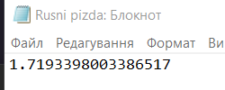

***Рис.1. Результат виконання програми***

3. Згенерувала документацію:

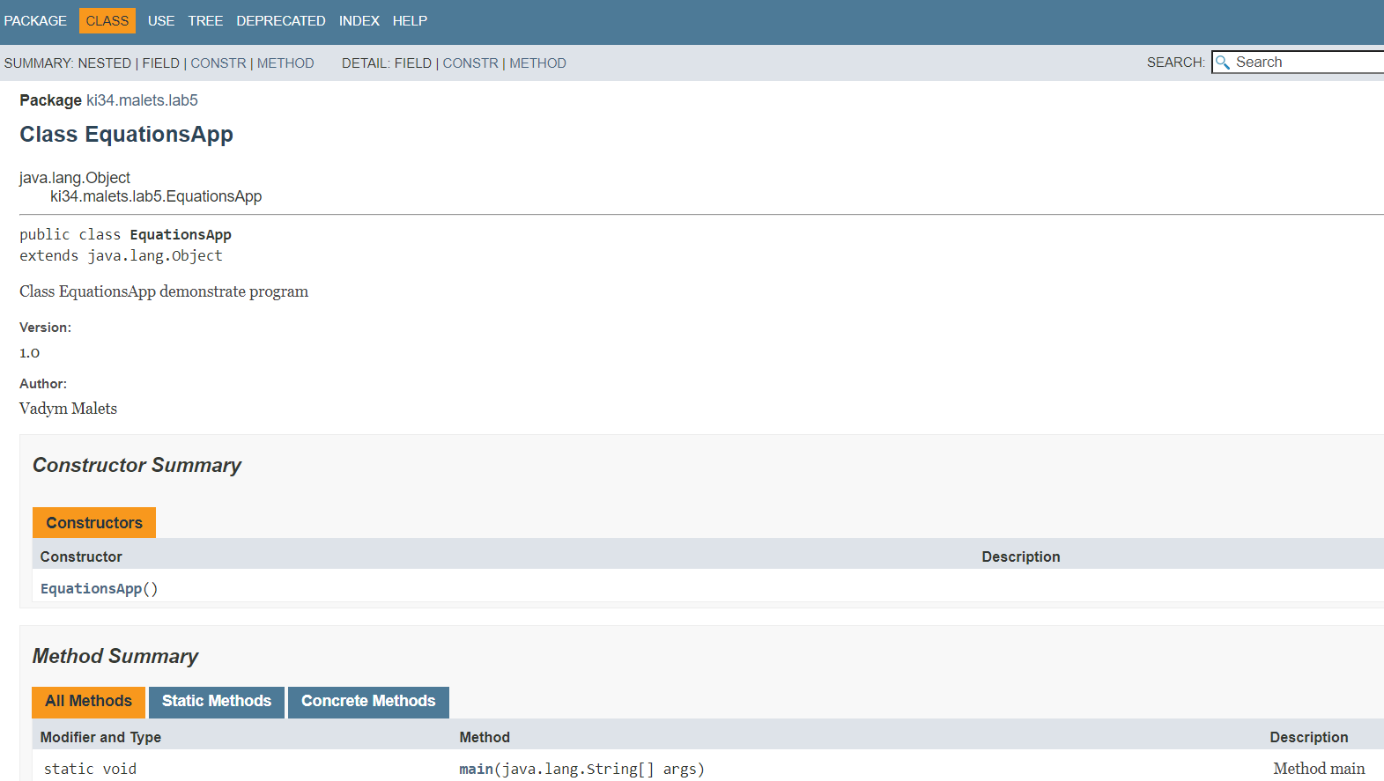

***Рис.2. Згенерована документація***

**Висновок:**

На даній лабораторній роботі оволоділа навиками використання механізму виключень при написанні програм мовою Java.